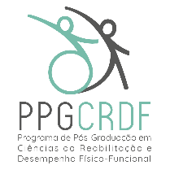
PROGRAMA DE MESTRADO EM CIÊNCIAS DA REABILITAÇÃO E DESEMPENHO FÍSICO-FUNCIONAL
Rua Eugênio do Nascimento, s/n – Bairro Dom Bosco
Juiz de Fora – MG – CEP: 36038-330 – (32) 2102-3256
E-mail: mestrado.fisioterapia@ufjf.br Site: https://www2.ufjf.br/ppgcrdf/

DECLARAÇÃO

Declaro para os fins de presença na disciplina de Seminários de Dissertação que o(a) discente ________________________________, matrícula:_________________, compareceu a apresentação de ( ) Qualificação ( ) Defesa intitulada: "_______________________________", do(a) discente _______________________________________ do Programa de Pós-Graduação ________________________________________________________________ da Universidade _______________________ no dia _____ de ___________________ de 20_______, realizada ( ) por Webconferência, conforme Resolução nº 28/2021 _ CSPP ( ) presencialmente, na cidade/estado de ____________________________.

Atenciosamente,

___________________________________________________
Nome e Assinatura do (a) Presidente da Banca - Orientador (a)

_______________________________________________________
Nome a Assinatura do (a) Discente (s)

